3.pielikums
Olaines novada pašvaldības domes 2026.gada 28 .oktobra sēdes lēmumam (10.prot., ___.)

Piešķirtais ielas nosaukums Hortenziju iela zemes vienības daļai ar kadastra apzīmējumu 8080 021 1404

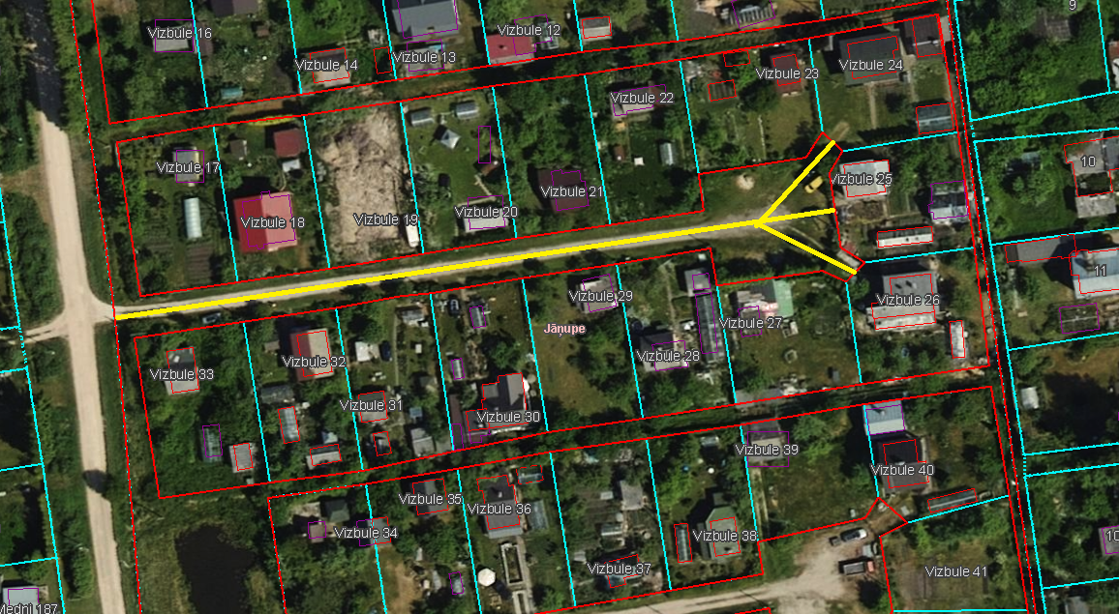

Veiktā darbība (adreses piešķiršana, maiņa, tai skaitā adreses pieraksta formas precizēšana, likvidēšana vai esošās adreses saglabāšana) | Adresācijas objekts (viensēta, ēka, apbūvei paredzēta zemes vienība un telpu grupa) | Adresācijas objekta un, ja nepieciešams, ar to funkcionāli saistīto objektu kadastra apzīmējums, ja tāds ir | Adresācijas objekta esošā adrese, ja tāda ir | Esošā adresācijas objekta kods adrešu klasifikatorā, ja tāds ir | Adresācijas objekta jaunā adrese | Adresācijas objekta un, ja nepieciešams, ar to funkcionāli saistīto objektu jaunais kadastra apzīmējums, ja tāds ir | Cita informācija, ja tāda ir
1 | 2 | 3 | 4 | 5 | 6 | 7 | 8
Adreses maiņa | Zemes vienībai  Dārza mājiņai | 8080 021 0135  8080 021 0135 001 | “Vizbule 17”, Jāņupe, Olaines pag., Olaines nov., LV-2127 | 105872796 | Hortenziju iela 1, Jāņupe, Olaines pag., Olaines nov., LV-2127
Adreses maiņa | Zemes vienībai  Dārza mājai | 8080 021 0582  8080 021 0582 001 | “Vizbule 18”, Jāņupe, Olaines pag., Olaines nov., LV-2127 | 105872802 | Hortenziju iela 3, Jāņupe, Olaines pag., Olaines nov., LV-2127
Adreses maiņa | Zemes vienībai | 8080 021 0583 | “Vizbule 19”, Jāņupe, Olaines pag., Olaines nov., LV-2127 | 105872810 | Hortenziju iela 5, Jāņupe, Olaines pag., Olaines nov., LV-2127
Adreses maiņa | Zemes vienībai  Dārza mājiņai  Siltumnīcai | 8080 021 0292  8080 021 0292 001  8080 021 0292 002 | “Vizbule 20”, Jāņupe, Olaines pag., Olaines nov., LV-2127 | 105872827 | Hortenziju iela 7, Jāņupe, Olaines pag., Olaines nov., LV-2127
Adreses maiņa | Zemes vienībai  Dārza mājai | 8080 021 0584  8080 021 0584 001 | “Vizbule 21”, Jāņupe, Olaines pag., Olaines nov., LV-2127 | 105339118 | Hortenziju iela 9, Jāņupe, Olaines pag., Olaines nov., LV-2127
Adreses maiņa | Zemes vienībai  Dārza mājai | 8080 021 0586  8080 021 0586 001 | “Vizbule 22”, Jāņupe, Olaines pag., Olaines nov., LV-2127 | 105872835 | Hortenziju iela 11, Jāņupe, Olaines pag., Olaines nov., LV-2127
Adreses maiņa | Zemes vienībai  Dārza mājai  Siltumnīcai  Siltumnīcai | 8080 021 0587  8080 021 0587 001  8080 021 0587 002  8080 021 0587 003 | “Vizbule 23”, Jāņupe, Olaines pag., Olaines nov., LV-2127 | 105872843 | Hortenziju iela 13, Jāņupe, Olaines pag., Olaines nov., LV-2127
Adreses maiņa | Zemes vienībai  Dārza mājai  Siltumnīcai  Saimniecības ēkai | 8080 021 0588  8080 021 0588 001  8080 021 0588 003  8080 021 0588 004 | “Vizbule 24”, Jāņupe, Olaines pag., Olaines nov., LV-2127 | 105872851 | Hortenziju iela 15, Jāņupe, Olaines pag., Olaines nov., LV-2127
Adreses maiņa | Zemes vienībai  Dārza mājai  Siltumnīcai  Saimniecības ēkai | 8080 021 0589  8080 021 0589 003  8080 021 0589 005  8080 021 0589 007 | “Vizbule 25”, Jāņupe, Olaines pag., Olaines nov., LV-2127 | 105872868 | Hortenziju iela 17, Jāņupe, Olaines pag., Olaines nov., LV-2127
Adreses maiņa | Zemes vienībai  Dārza mājai  Saimniecības ēka Siltumnīcai | 8080 021 0595  8080 021 0595 001  8080 021 0595 002  8080 021 0595 003 | “Vizbule 33”, Jāņupe, Olaines pag., Olaines nov., LV-2127 | 105872948 | Hortenziju iela 2, Jāņupe, Olaines pag., Olaines nov., LV-2127
Adreses maiņa | Zemes vienībai  Dārza mājiņai  Saimniecības ēkai  Siltumnīcai | 8080 021 0594  8080 021 0594 001  8080 021 0594 002  8080 021 0594 003 | “Vizbule 32”, Jāņupe, Olaines pag., Olaines nov., LV-2127 | 105872931 | Hortenziju iela 4, Jāņupe, Olaines pag., Olaines nov., LV-2127
Adreses maiņa | Zemes vienībai  Dārza mājai  Pirtij | 8080 021 0593  8080 021 0593 001  8080 021 0593 002 | “Vizbule 31”, Jāņupe, Olaines pag., Olaines nov., LV-2127 | 105872923 | Hortenziju iela 6, Jāņupe, Olaines pag., Olaines nov., LV-2127
Adreses maiņa | Zemes vienībai  Dārza mājai  Saimniecības ēkai | 8080 021 0138  8080 021 0138 001  8080 021 0138 002 | “Vizbule 30”, Jāņupe, Olaines pag., Olaines nov., LV-2127 | 105872915 | Hortenziju iela 8, Jāņupe, Olaines pag., Olaines nov., LV-2127
Adreses maiņa | Zemes vienībai  Dārza mājai | 8080 021 0592  8080 021 0592 001 | “Vizbule 29”, Jāņupe, Olaines pag., Olaines nov., LV-2127 | 105872907 | Hortenziju iela 10, Jāņupe, Olaines pag., Olaines nov., LV-2127
Adreses maiņa | Zemes vienībai  Dārza mājai  Saimniecības ēkai  Siltumnīcai | 8080 021 0165  8080 021 0165 001  8080 021 0165 002  8080 021 0165 003 | “Vizbule 28”, Jāņupe, Olaines pag., Olaines nov., LV-2127 | 105872892 | Hortenziju iela 12, Jāņupe, Olaines pag., Olaines nov., LV-2127
Adreses maiņa | Zemes vienībai  Saimniecības ēkai | 8080 021 0591  8080 021 0591 001 | “Vizbule 27”, Jāņupe, Olaines pag., Olaines nov., LV-2127 | 105872884 | Hortenziju iela 14, Jāņupe, Olaines pag., Olaines nov., LV-2127
Adreses maiņa | Zemes vienībai  Dārza mājai  Siltumnīcai  Siltumnīcai | 8080 021 0590  8080 021 0590 001  8080 021 0590 002  8080 021 0590 003 | “Vizbule 26”, Jāņupe, Olaines pag., Olaines nov., LV-2127 | 105872876 | Hortenziju iela 16, Jāņupe, Olaines pag., Olaines nov., LV-2127

Sagatavoja: īpašumu un juridiskās nodaļas, speciāliste: _____________________A. Lagutinska

